Marketing 5, Luk virksomheden op, s. 114-119, pris

Plan

1. Hvad lærte vi sidste gang?
   1. Elevfeedback
2. Dagens lektie: Luk virksomheden op, s. 114-119

Læsefokus (saml jeres noter til de bedste noter i elevfeedback)

* + Hvorfor er pris så centralt et element?
  + Fokus: hvad er omkostningsbaserede (mark-up), konkurrencebaserede, markedsstyrede prisstrategier?

1. Brain break: <https://www.youtube.com/watch?v=AiKfiZmPOoA&ab_channel=DR3> – pitch USP til passende segment for f.eks. forskellige former for narko eller andet upassende …
2. **Kort** par-arbejde:
   1. Skriv en kort forklaring på nedenstående begreber
      1. udbud og efterspørgsel
      2. omkostningsbaserede prisstrategier (mark-up),
      3. konkurrencebaserede prisstrategier
      4. markedsstyrede prisstrategier.
      5. priselasticitet (figur 3.10 og 3.11)
      6. priselasticitet
      7. psykologisk prisfastsættelse
      8. prisdiskrimination
3. Dagens produkt: figur 3.9 s. 115: (øver redegørelsesniveauet til eksamen)
   1. Anvend figur 3.9 til at forklare hvordan Apple kommer frem til en pris og hvilken prisstrategi de har anvendt.
      1. Gennemgå alle trin på s. 115🡪117.
      2. Dvs. I skal ende med at kunne forklare, hvilken prisstrategi Apple bruger til deres Iphone, enten omkostningsbaserede prisstrategier (mark-up), konkurrencebaserede prisstrategier eller markedsstyrede prisstrategier
4. Dagens sætning: hvad har vi lært i dag?

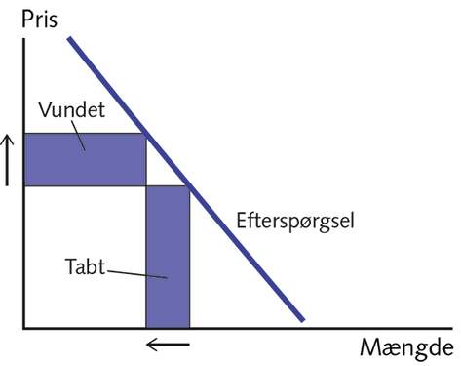

Figur 1, Uelastisk efterspørgselskurve

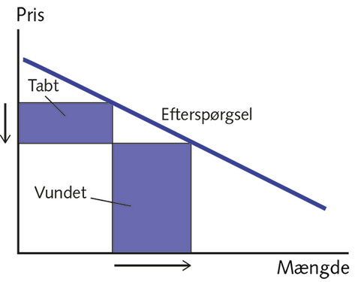

Figur 2, Priselastisk efterspørgselskurve